Оглавление

Введение 3

1 Модель предметной области 4

2 Представление вариантов использования 6

3 Технологии конструирования ПО 8

4 Логическое представление 10

5 Представление реализации 13

6 Представление развертывания 19

Заключение 20

Список использованных источников 21

# Введение

В тяжёлых условиях современного рынка туристических услуг роль и место автоматизации бизнес-процессов туристических компаний непрерывно возрастают.

В настоящее время деятельность менеджеров при работе с клиентами осуществляется без применения средств автоматизации. Этот фактор отрицательно влияет на результаты деятельности менеджеров, также нередко приводит к потере клиентов и заказов.

Состоит из отдельных лицевых счётов на каждое хозяйство. В лицевых счетах содержатся сведения о членах семьи, проживающих в хозяйстве. Так же счет включает в себя такие данные, как размер приусадебного участка, наличие домашних животных и птицы, данные о строениях, находящихся в личном пользовании.

Целью курсовой работы является разработка автоматизированного рабочего места менеджера туристического агентства. Это позволит значительно сократить долю однотипной, рутинной работы, а также значительно ускорить и облегчить процесс сбора и обработки информации и генерации необходимых аналитических и статистических отчетов.

При разработке прототипа использовалась модель представления 4+1.

Модель "4+1" служит для описания архитектуры систем, основанных на активном использовании программного обеспечения заложенные в эту методику, могут использоваться и в более широком контексте архитектуры предприятия.

# Модель предметной области

Предметной областью разработки является туристическое агентство, реализующая хранение данных.

Модель предметной области представлена в виде ER-модели,   
сущность-связь базы данных на рисунке 1.

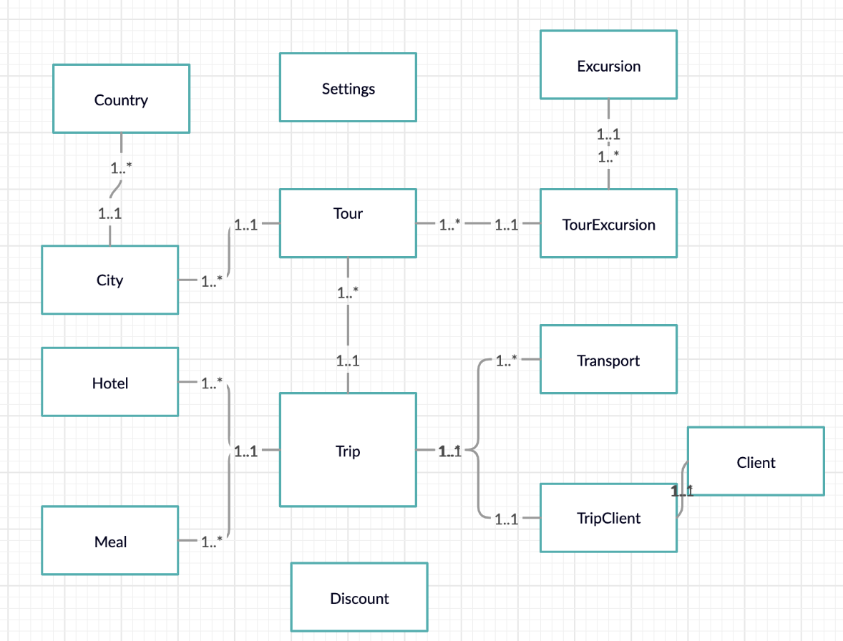

Рисунок 1. ER-модель базы данных

В сущности “Туры” присутствуют название, название для клиентов, страна, город, экскурсия.

В сущности “Экскурсии” присутствуют название, описание, рейтинг.

В сущности “Путешествия” присутствуют тур, дата отбытия,   
дата возвращения, количество ночей, количество туров, цена.

В сущности “Клиенты” присутствуют расчетный счет, ФИО,   
адрес, телефон, email, документ, скидка, сумма купленных туров.

В сущности “Скидки” присутствуют потраченная сумма,   
размер скидки.

В сущности “Питание” присутствуют название, тип.

В сущности “Транспорт” присутствуют название, тип.

В сущности “Отели” присутствуют название, тип.

В сущности “Продажи” присутствуют покупатель, тур, цена,   
к оплате осталось, дата продажи, оплачено.

# Представление вариантов использования

В настоящее время работа менеджера связана с обработкой большого количества бумажных документов, формирования отчетов на основании бумажных документов, анализе большого количества предложений от туроператоров с целью подбора оптимального тура для клиента, а также учетом документов для получения визы, отправляемых, получаемых и выдаваемых клиентам.

Основной сложностью при данном порядке работы является разрозненность сведений, используемых в ходе выполнения менеджером своих обязанностей. Список клиентов, предварительная заявка, описания туров находятся в различных файлах, что вынуждает по очереди обращаться к каждому из них. При оформлении договоров менеджер вынужден вручную переносить данный из файла со списком клиентов в шаблон договора, что отрицательно сказывается на скорости его работы. В результате увеличивается время оформления договора, что в свою очередь увеличивает время обслуживания одного клиента и уменьшает общее количество обслуженных клиентов за рабочий день.

Подбор туров также осуществляется вручную путем поиска описания тура в папке с турами нужного направления. При этом поиск по другим параметрами значительно затруднен.

При планируемой автоматизации необходимо хранить все данные в единой базе данных, что позволит увеличить скорость работы менеджера за счет автоматического подбора туров, регистрации и идентификации клиентов, оформления выходных документов – в частности, договора на оказание туристических услуг.

Архитектура системы представлена на рисунке 2.

Database

logic

СУБД

СЕРВЕР

SQL-запросы

Результаты запросов

Presentation

Logic

Business

Logic

Служебные функции

КЛИЕНТ

БД

Рисунок 2. Архитектура системы

Построим диаграмму последовательностей для варианта сценария «Добавление в базу данных», когда введены добавляемые данные представленной на рисунке 3.



Рисунок 3. Диаграмма последовательностей добавления   
информации в базу данных

# Технологии конструирования ПО

Программный продукт должен работать практически на всех компьютерах любой конфигурации, совместимых между собой, с установленным стандартным прикладным обеспечением. Именно это условие практически у многих заказчиков является необходимым, чтобы у клиента не было проблем, связанных с модернизацией компьютерной техники при установке данного программного продукта.

Для выполнения данного курсовой работы был выбран C#. В качестве интерактивной среды разработки использовалась Visual Studio, которая имеет весь необходимый функционал для создания графических интерфейсов пользователя.

Microsoft Visual Studio — линейка продуктов компании Microsoft, включающих интегрированную среду разработки программного обеспечения и ряд других инструментальных средств, рисунок 3.

Microsoft SQL Server - одна из наиболее мощных СУБД архитектуры клиент - сервер. Эта СУБД позволяет удовлетворять такие требования, предъявляемые к системам распределенной обработке данных, как тиражирование данных, параллельная обработка, поддержка больших баз данных. SQL Server позволяет шифровать базу данных, файлы данных или файлы журналов, не внося в приложения никаких изменений.

В качестве СУБД была выбрана именно Microsoft SQL Server,   
рисунок 4. Разрабатываемая автоматизированная система должна решать задачи одновременной работы с системой нескольких пользователей и должна быть основана на клиент-серверной технологии.

Решение на базе программного обеспечения Visual Studio и MS SQL Server позволяет решить поставленные задачи.



Рисунок 3. Visual Studio



Рисунок 4. SQL Server

# Логическое представление

Связанные таблицы базы данных информационной системы:

1. Таблица City;
2. Таблица Client;
3. Таблица Country;
4. Таблица Discount;
5. Таблица Excursion;
6. Таблица Hotel;
7. Таблица Meal;
8. Таблица Settings;
9. Таблица Tour;
10. Таблица TourExcursion;
11. Таблица Transport;
12. Таблица Trip;
13. Таблица TripClient.

Настроенный источник данных представлен на рисунке 5.

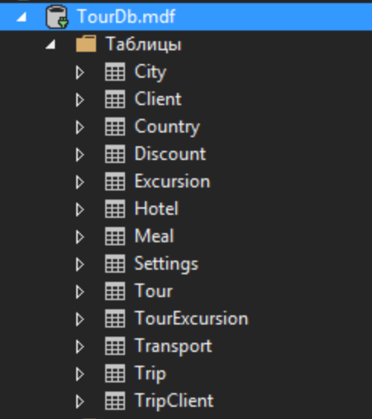

Рисунок 5. Настроенный источник данных

Логическое представление модели данных представлено на рисунке 6.

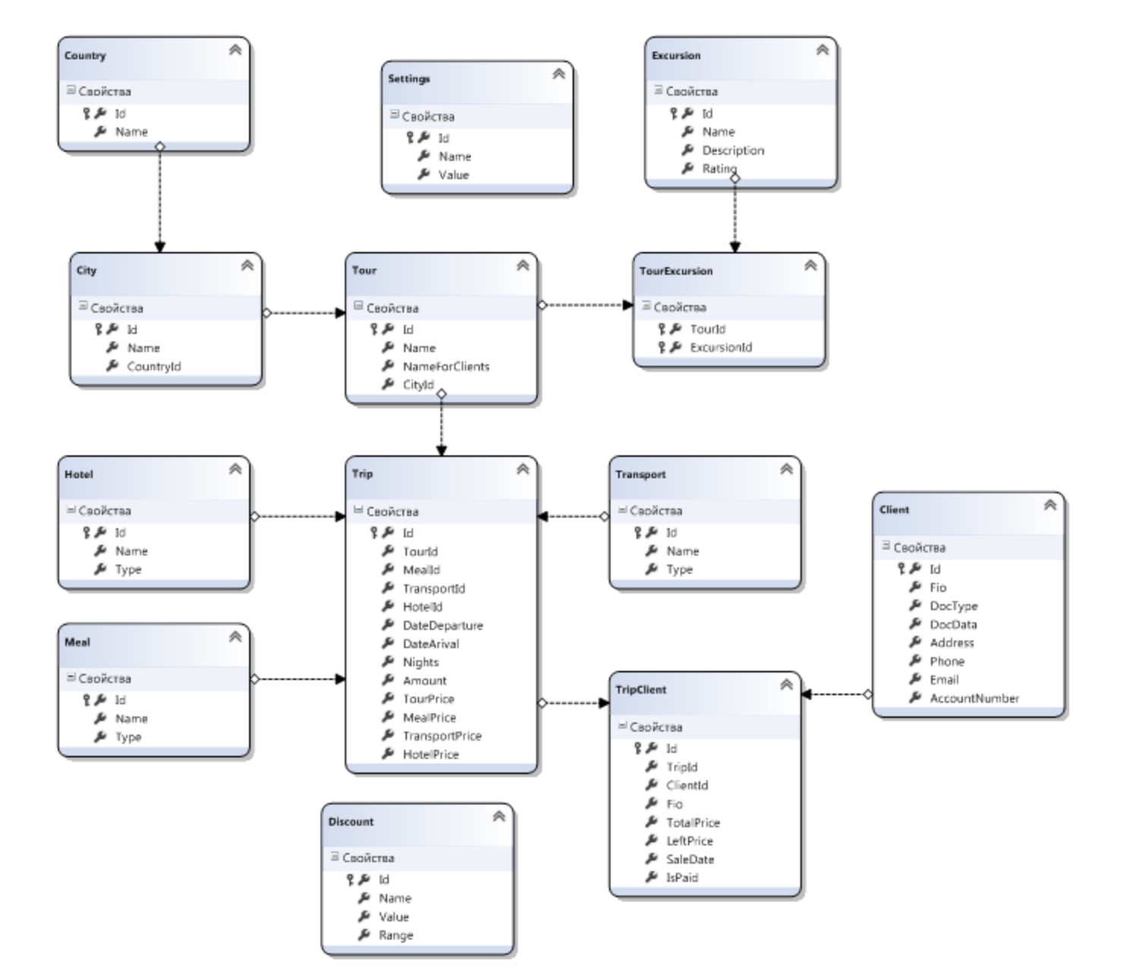

Рисунок 6. Схема данных

Структура модулей информационной системы:

1. “MainForm.cs” главный модуль приложения, открывается при запуске системы.
2. “AddClientForm.cs” добавление клиента в базу данных.
3. “AddDiscountForm.cs” добавление скидки в базу данных.
4. “AddExcursionForm.cs” добавление экскурсии в базу данных.
5. “AddHotelForm.cs” добавление отеля в базу данных.
6. “AddMealFrom.cs” добавление питания в базу данных.
7. “AddTourForm.cs” добавление тура в базу данных.
8. “AddTransportForm.cs” добавление транспорта в базу данных.
9. “AddTripClientFrom.cs” добавление путешествия и клиента в   
   базу данных.
10. “AddTripForm.cs” добавление путешествия в базу данных.
11. “ShowClientFroms.cs” вывод клиентов.
12. “ShowGraphicsForm.cs” вывод графика.
13. “ShowTripForm.cs” вывод путешествий.
14. “ValidateForm.cs” окно проверки на выполнение.

# Представление реализации

Руководство пользователя.

По запуску приложения на экран выводится форма, вкладка “Туры”, осуществляется работа с турами, рисунок 7.

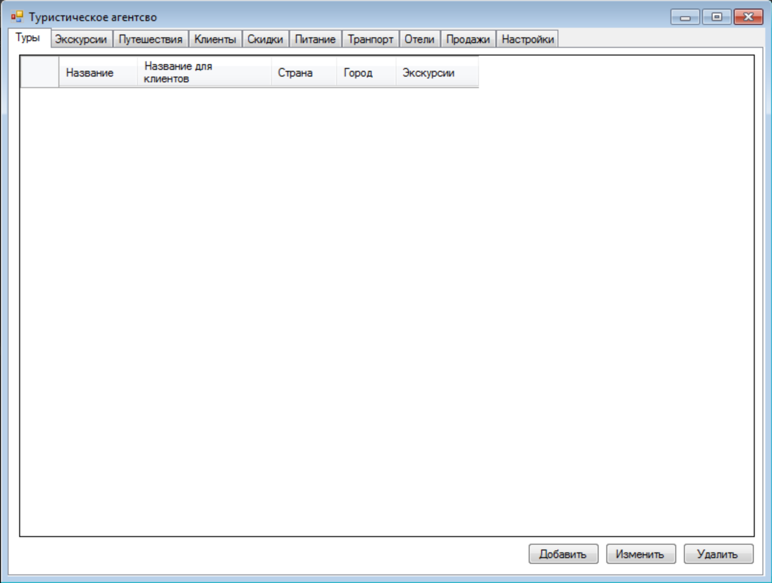

Рисунок 7. Форма при запуске, вкладка “Туры”

Во вкладке “Экскурсии” осуществляется работа с экскурсиями,  
рисунок 8.

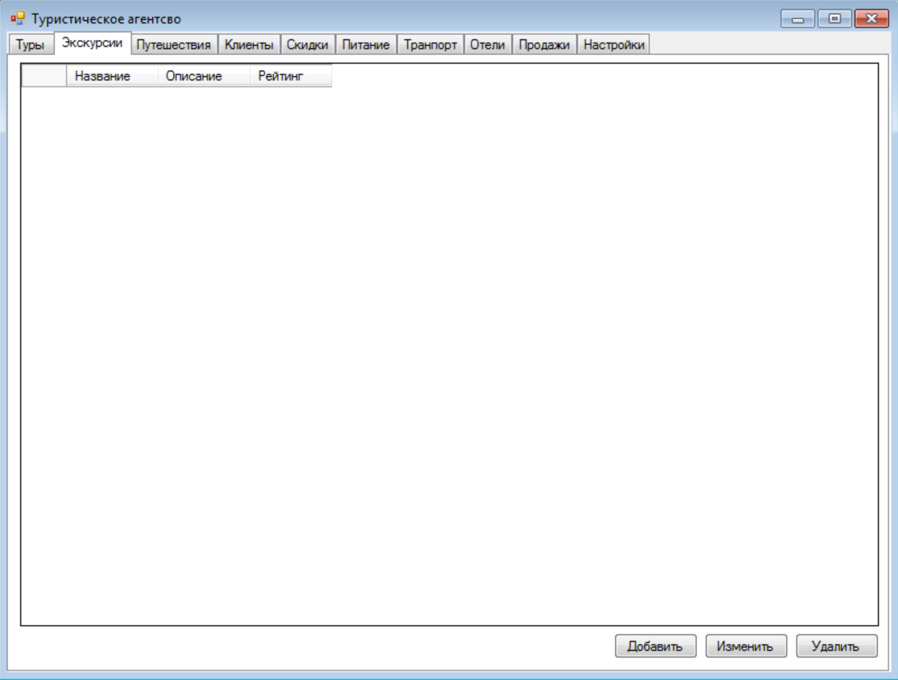

Рисунок 8. Вкладка “Экскурсии”

Во вкладке “Путешествия” осуществляется работа с путешествиями, поиск, сохранить в виде таблицы, рисунок 9.

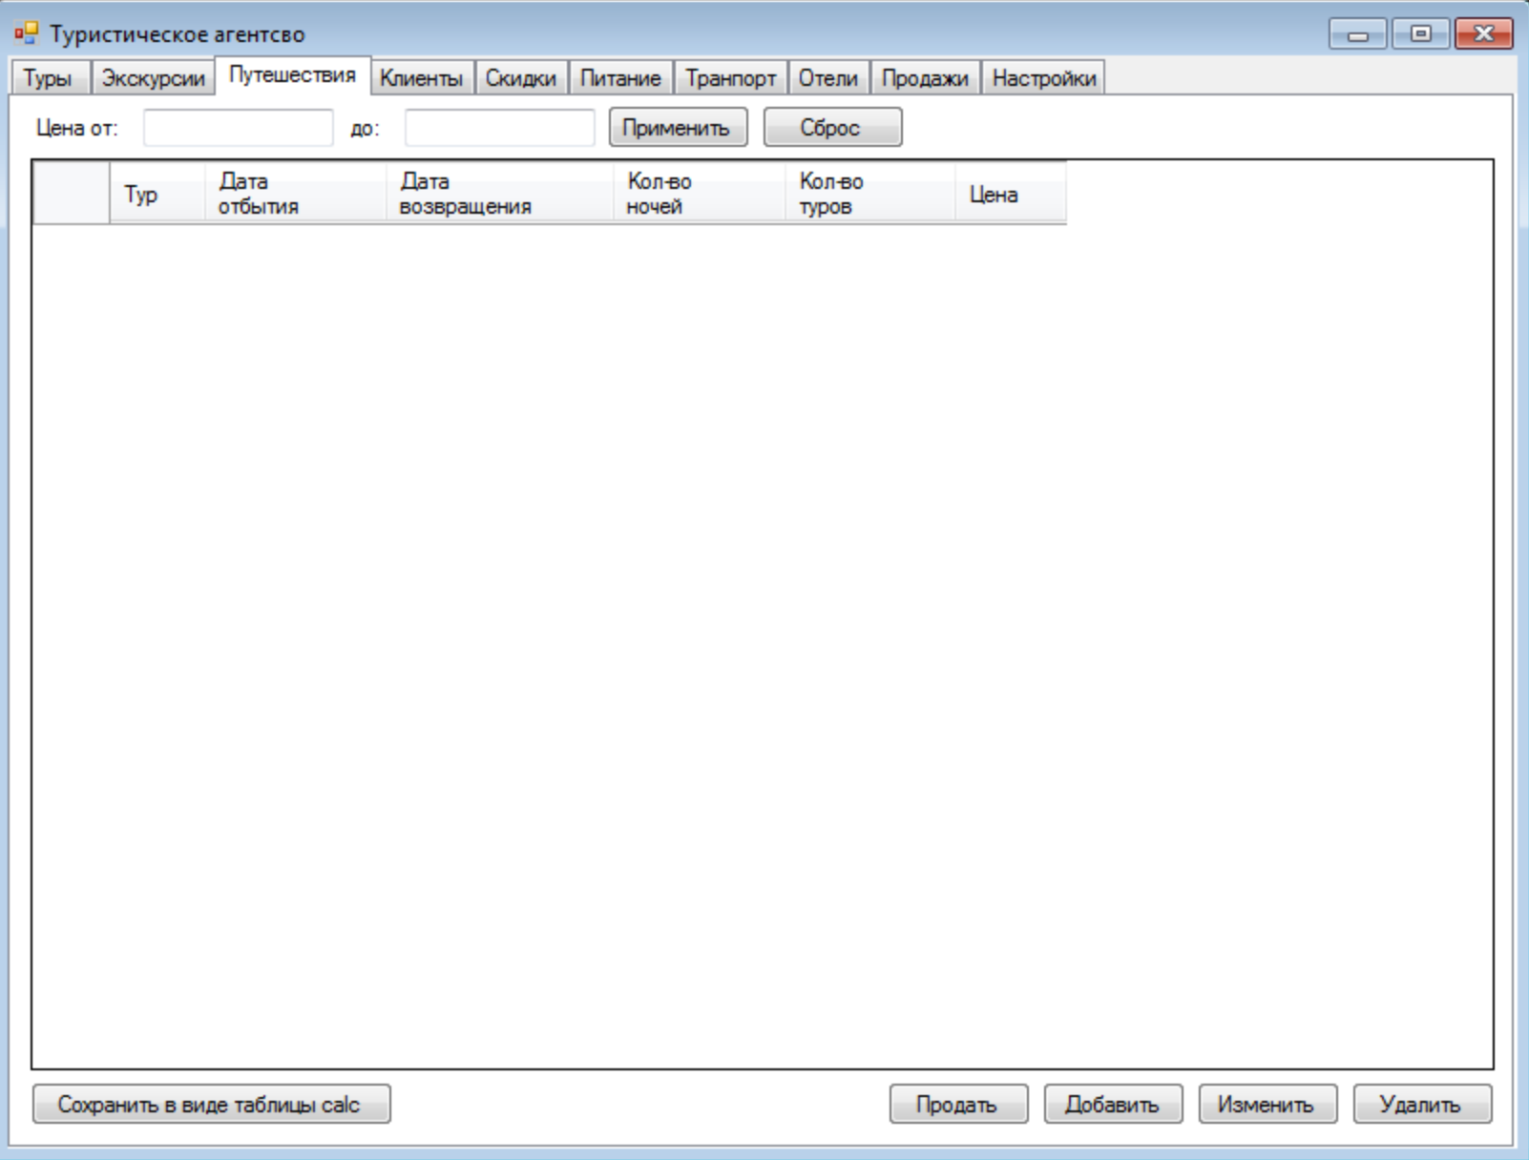

Рисунок 9. Вкладка “Путешествия”

Во вкладке “Клиенты” осуществляется работа с клиентами, рассылка писем, рисунок 10.

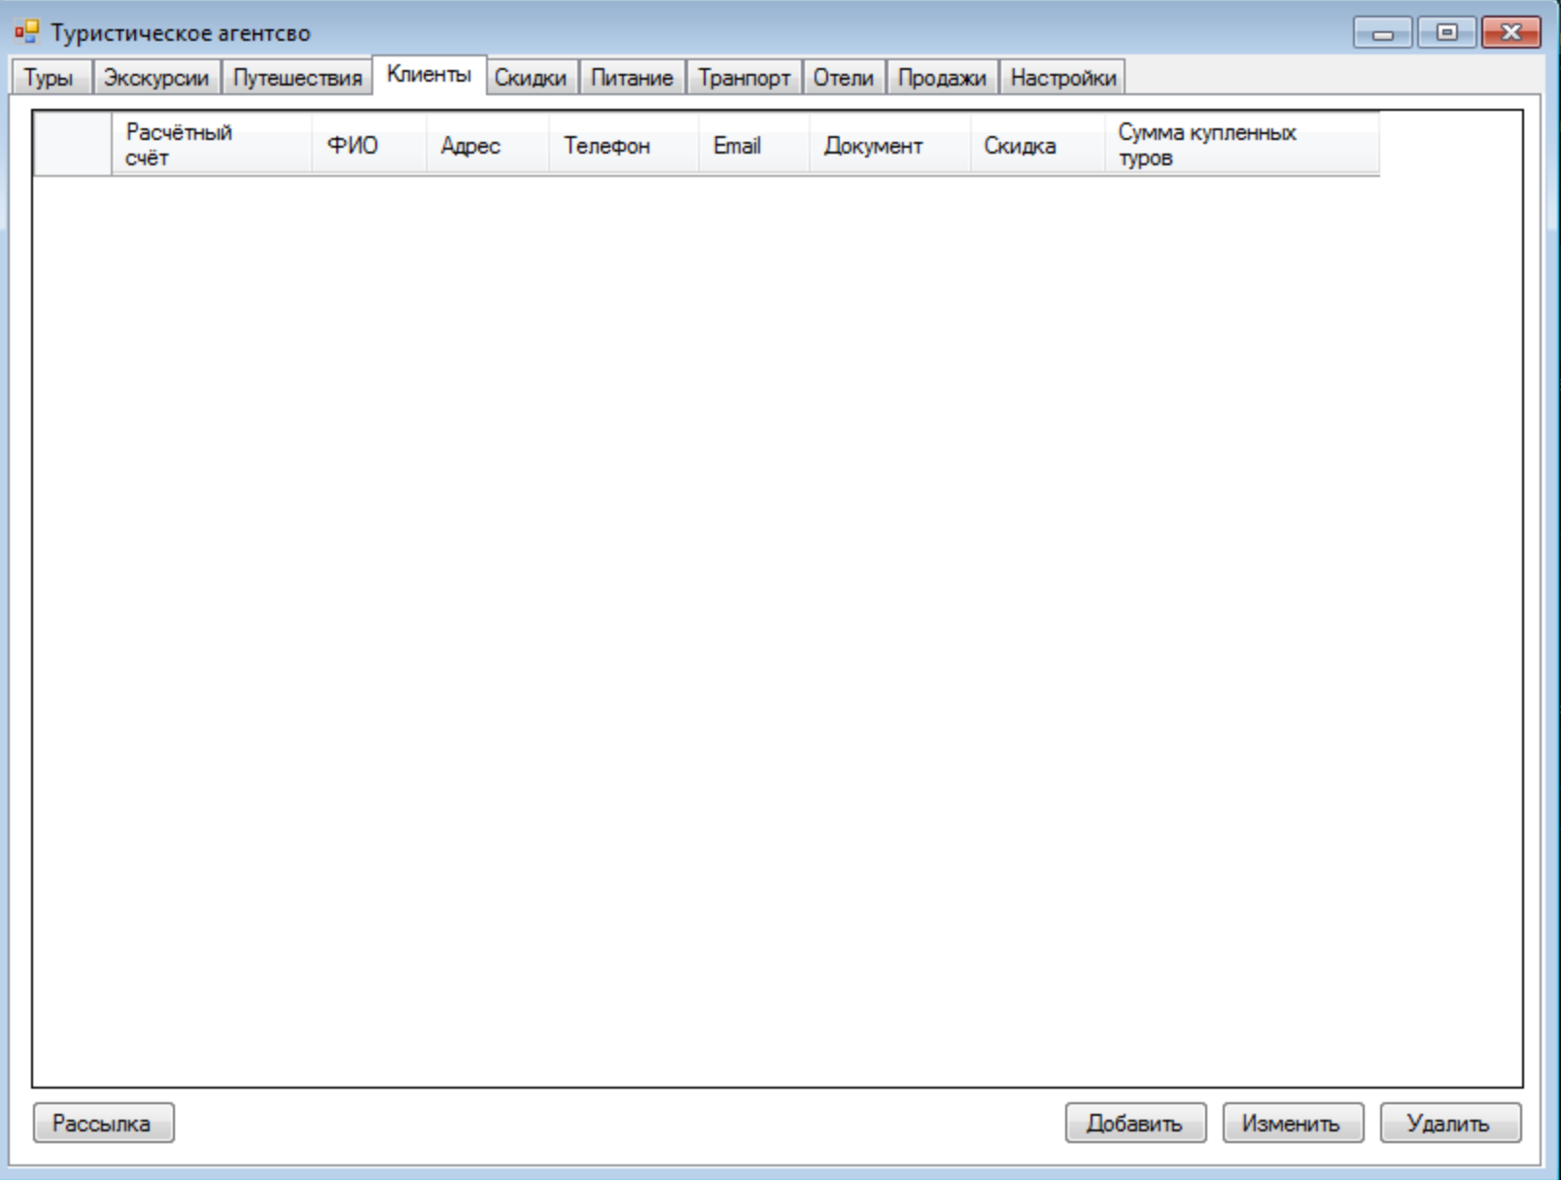

Рисунок 10. Вкладка “Клиенты”

Во вкладке “Скидки” осуществляется работа со скидками,   
 рисунок 11.

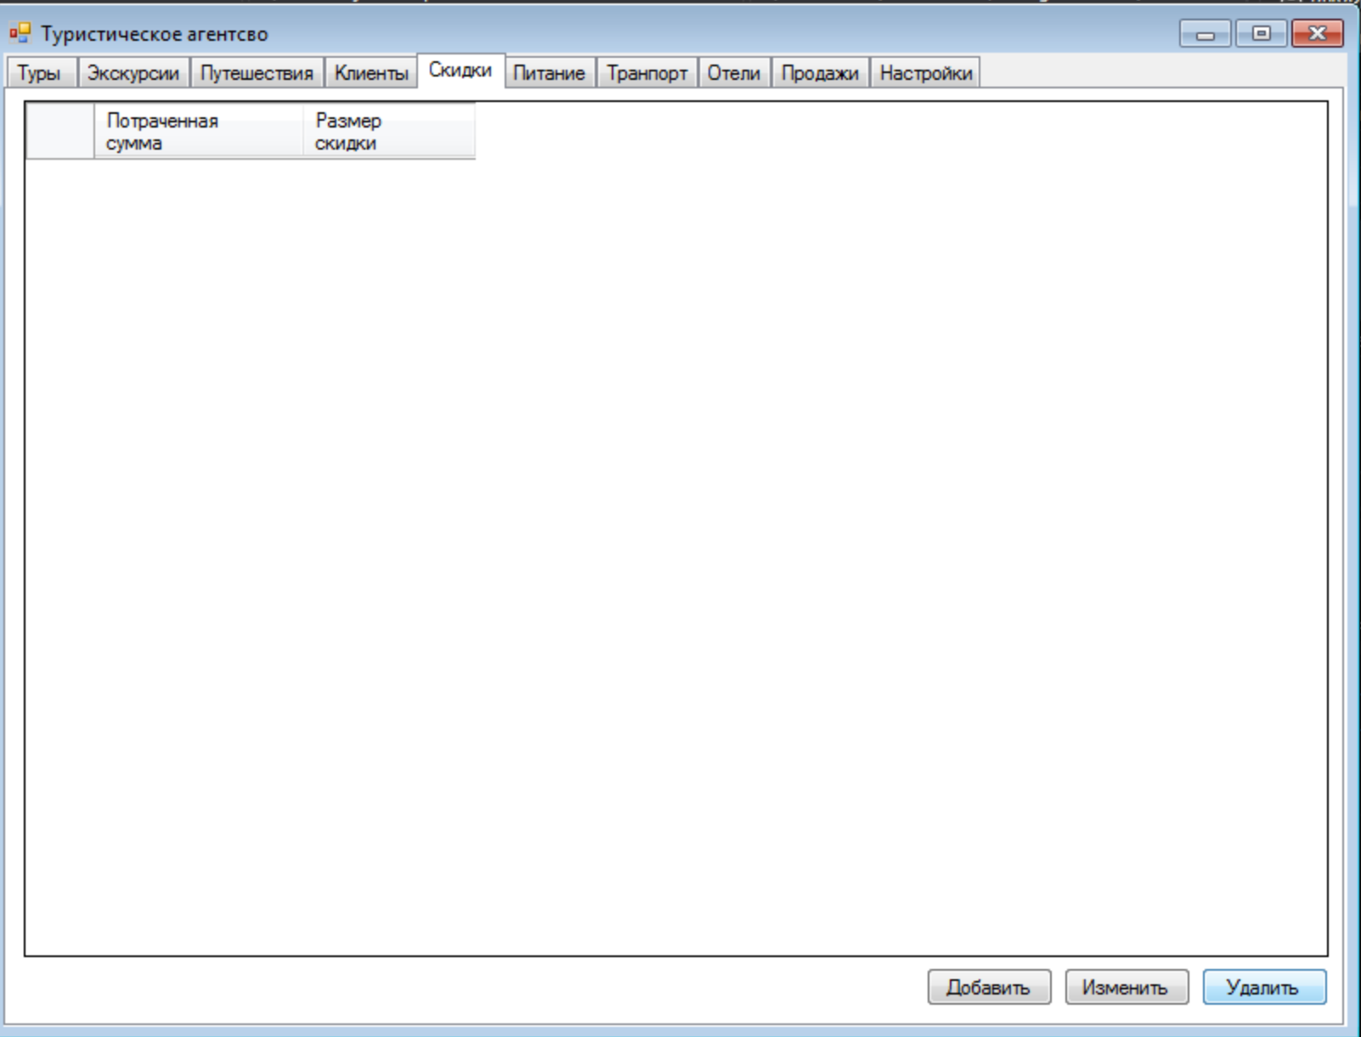

Рисунок 11. Вкладка “Скидки”

Во вкладке “Питание” осуществляется работа с питанием,   
 рисунок 12.

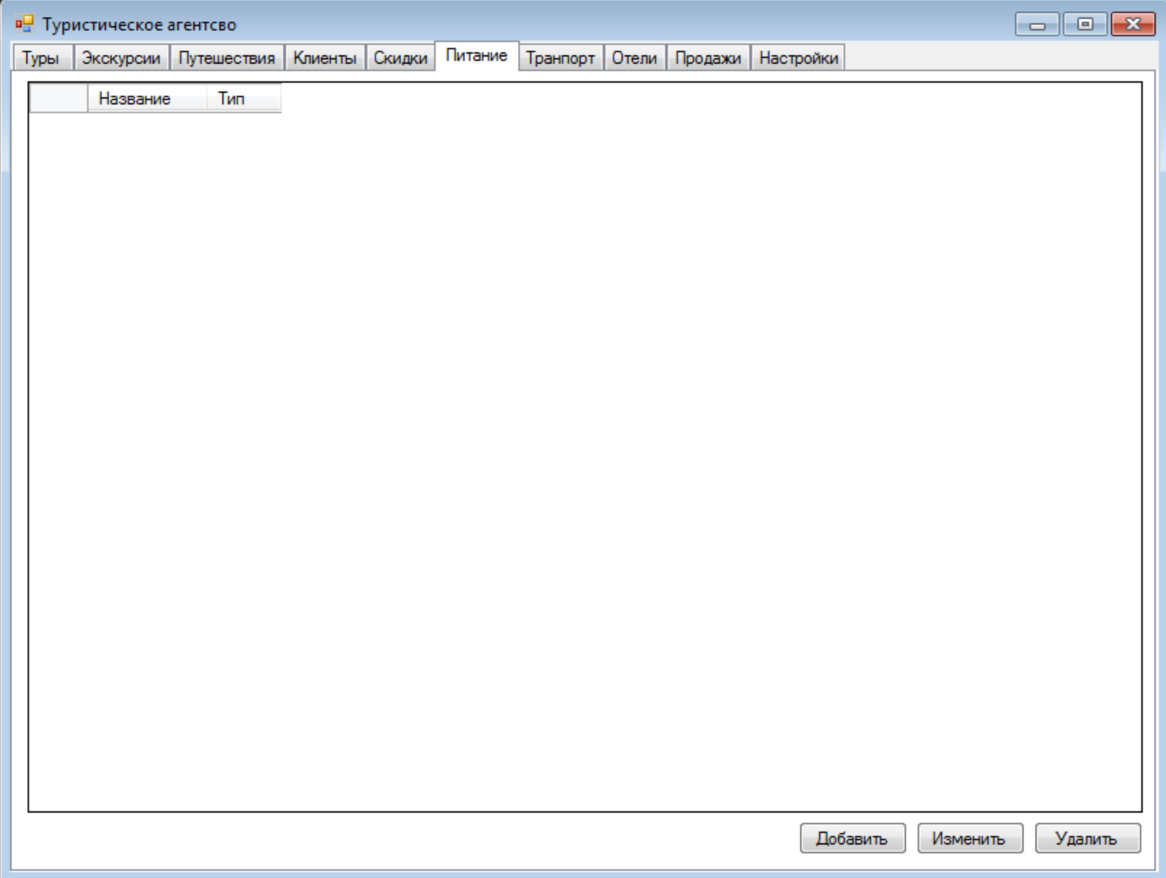

Рисунок 12. Вкладка “Питание”

Во вкладке “Транспорт” осуществляется работа с транспортом,   
 рисунок 13.

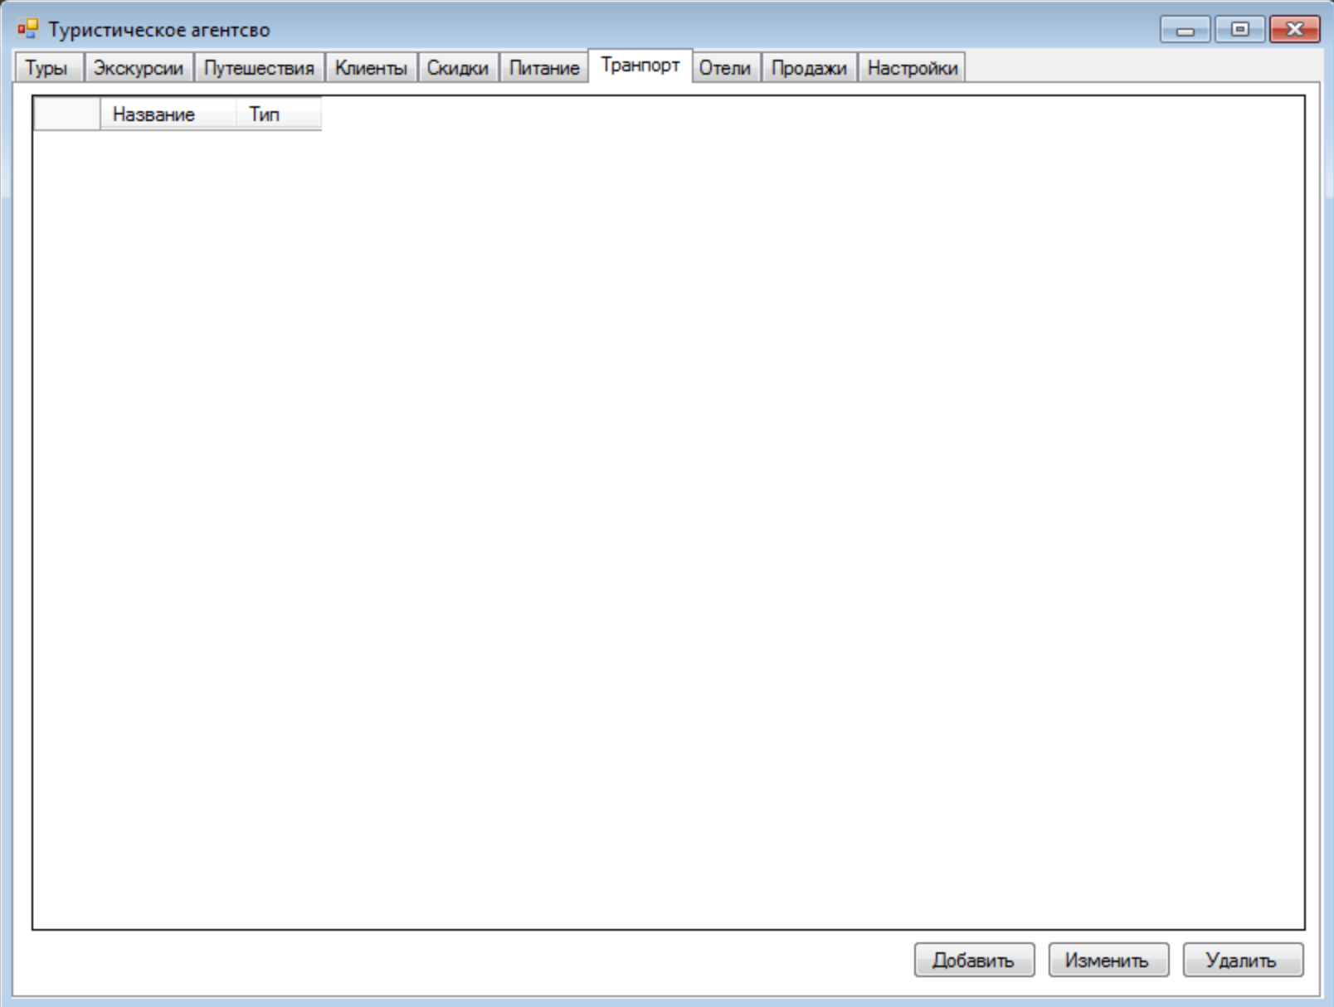

Рисунок 13. Вкладка “Транспорт”

Во вкладке “Отели” осуществляется работа с отелями,   
 рисунок 14.

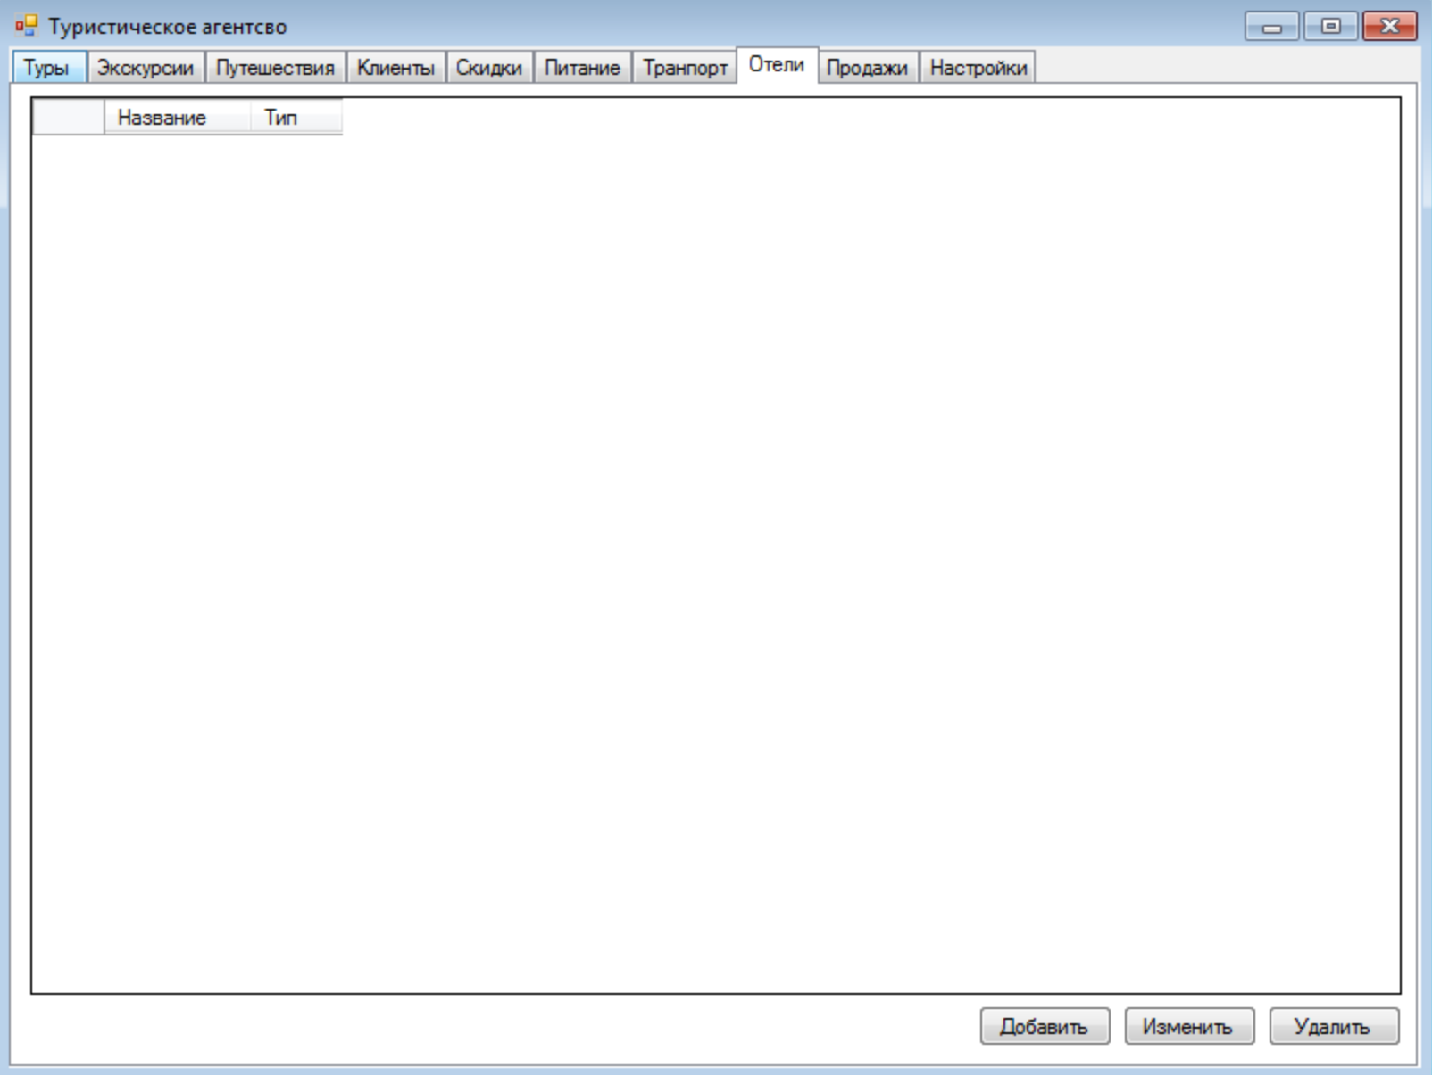

Рисунок 14. Вкладка “Отели”

Во вкладке “Продажи” осуществляется работа с продажами, клиент банк, график, отчет о продажах, рисунок 15.

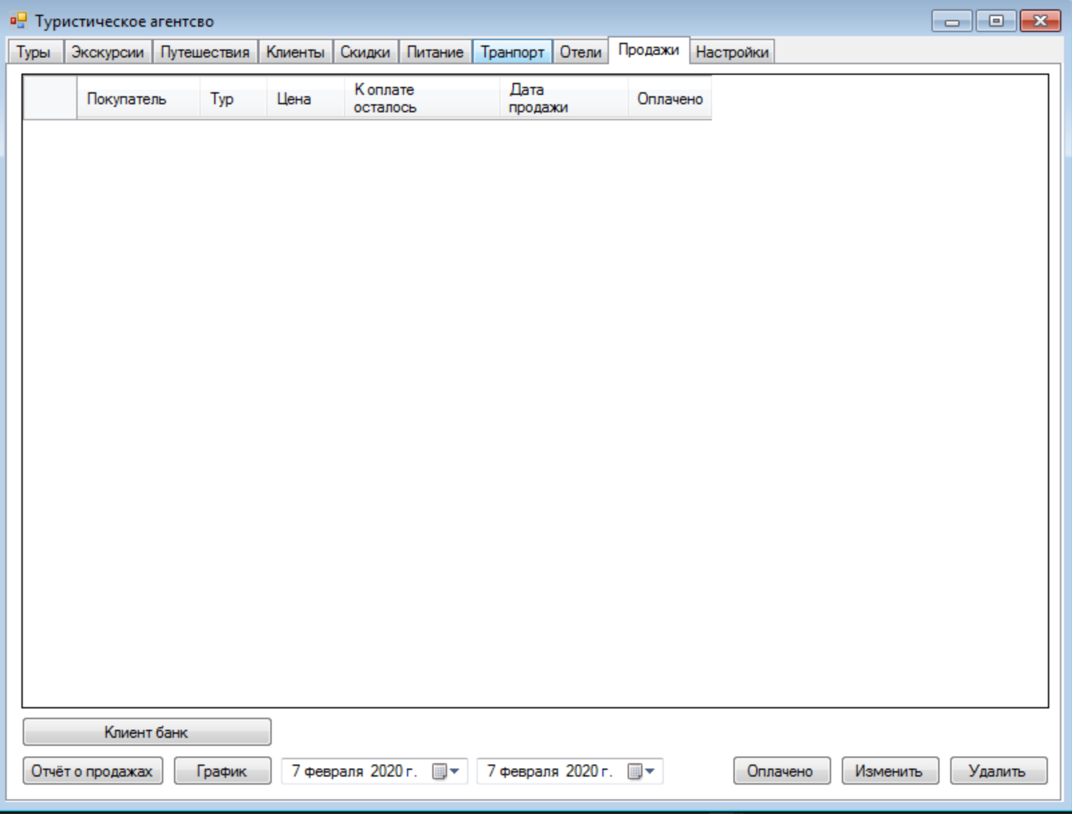

Рисунок 15. Вкладка “Продажи”

Во вкладке “Настройки” осуществляется работа с настройками, получение данных с сайтов, информация о фирме, настройка почты,   
рисунок 16.

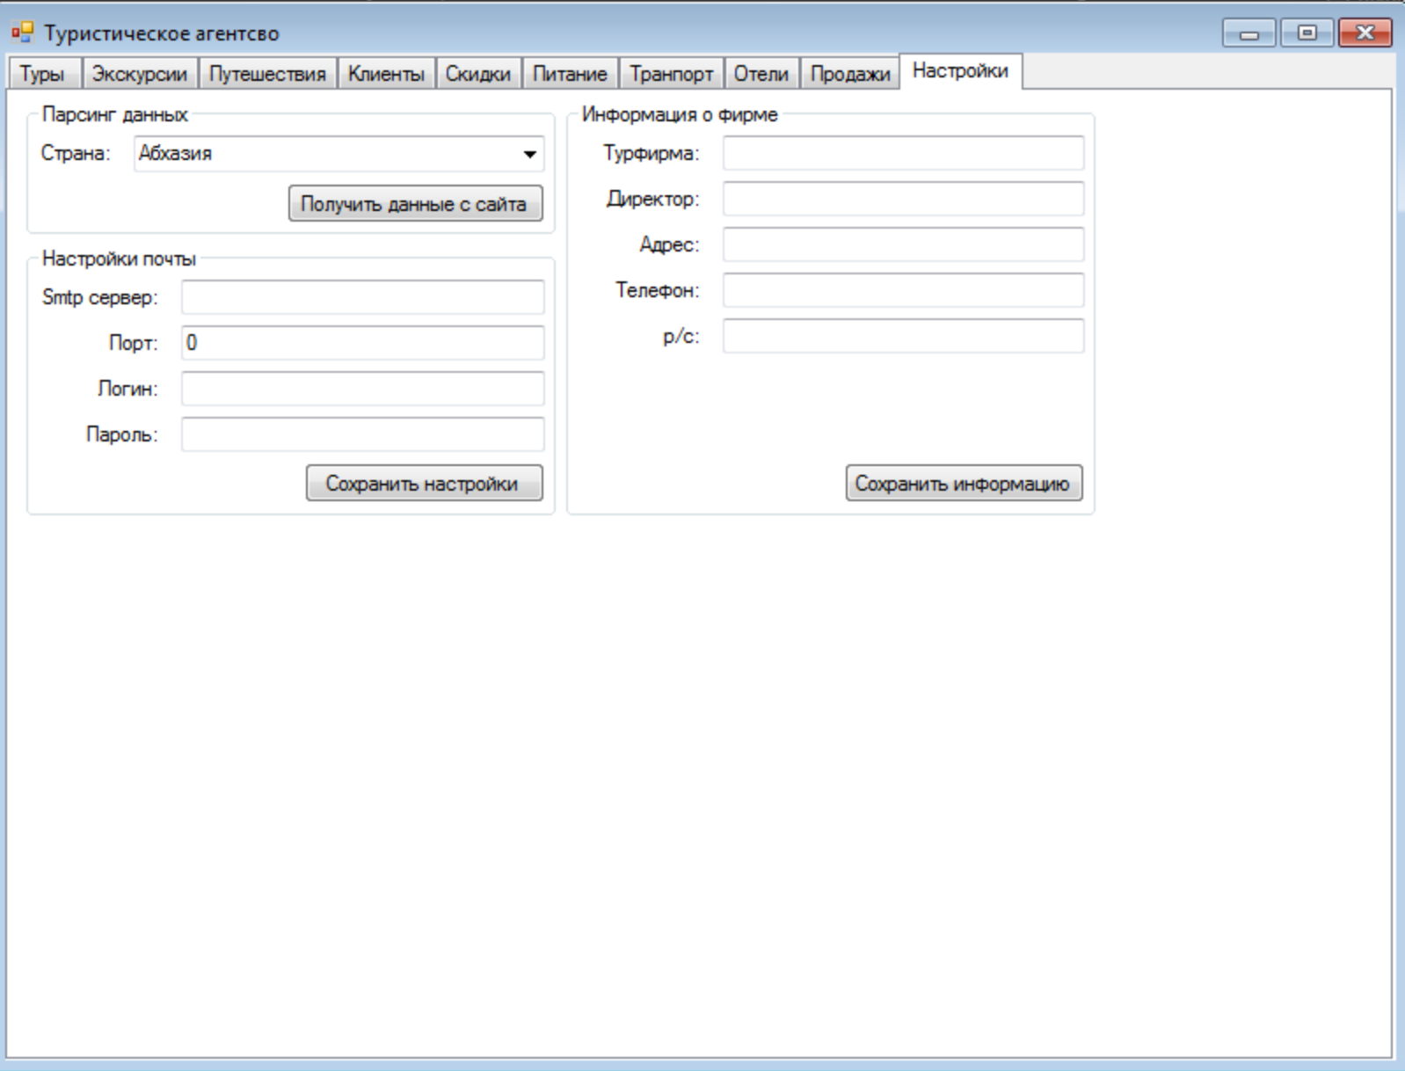

Рисунок 16. Вкладка “Настройки”

# Представление развертывания

Приложение представляет собой исполняемый файл *CursProject*.exe и TourDB.mdf выполняющий хранение данных. Диаграмме развёртывания приведена на рисунке 17.

*“Device”*

*Windows 10*

CursProject.exe

*“Device”*

*SQL Server*

TourDB.mdf

Рисунок 17. Диаграмма развёртывания

# Заключение

В ходе выполнения курсового проекта был проведен анализ предметной области и анализ функциональных требований, в результате которых была составлена структура разрабатываемого продукта.

Разработанное рабочее место позволит менеджеру по продаже туров автоматизировать свою работу, в том числе такие операции, как поиск туров, оформление договора, учет полученных платежей и оплат туров, получение отчетов по результатам работы.

Реализация системы проводилась с использованием инструментальных средств Visual Studio C# в сочетании с СУБД MS SQL Server. При написании программы основное внимание было уделено удобству работы пользователя и построению дружественного интерфейса.

На основе анализа предметной области, всей информации туристического агентства, этапа проектирования и полученных результатов при тестировании, можно сделать вывод, что программа и все её функции работают корректно.

# Список использованных источников

1. Васильев А. C#. Объектно-ориентированное программирование: Учебный курс. – СПб.: Питер, 2012. – 320 с.: ил.
2. Кузнецов, С. Д., Основы баз данных [текст]/ С.Д. Кузнецов. – М., 2014. – 488 с.
3. Антонова, А.С. Автоматизированные информационные системы, базы и банки данных. Вводный курс: Учебное пособие [текст] / А.С. Антонова. - М.: Гелиос АРВ, 2014. - 368 с.
4. Билл Карвин, Программирование баз данных SQL. Типичные ошибки и их устранение [текст] / Б. Карвин. – М., 2014. - 336 с.
5. Емельянова, Н.З. Проектирование информационных систем [текст]/ Н.З. Емельянова, Партыка Т. Л., Попов И. И – М., 2014. - 432 с.
6. Незнанов, А. А., Программирование и алгоритмизация [текст] / А.А. Незнанов. – М., 2014. - 304 с.
7. Graig Guyer. Документация по SQL Server. / Guyer Graig. // Microsoft – 2018. [Электронный ресурс]. Режим доступа: <https://docs.microsoft.com/ru-ru/sql/sql-server/sql-server-technical-documentation?view=sql-server-2017>